Histoire 6P Date: ________ Prénom :___________

Test sur les hominidés
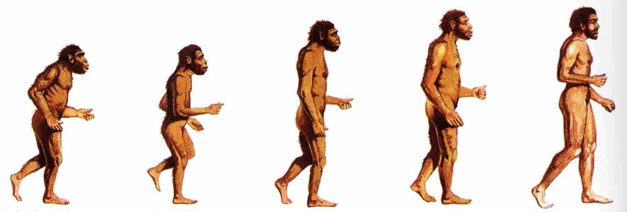

1) Dans cette liste de nos lointains ancêtres, biffe ceux qui ne sont pas du genre homo, c'est à dire ne faisant pas partie des hominidés, de la lignée humaine.

homo erectus homo habilis dryopithèque ramapithèque australopithèque
__/2
2) La tête
Voici une série de crânes, à qui appartiennent ils ? Place les réponses suivantes au bon endroit. Australopithèque, homo habilis, homo erectus, homo sapiens sapiens.

1) __________________________ 2_____________________________
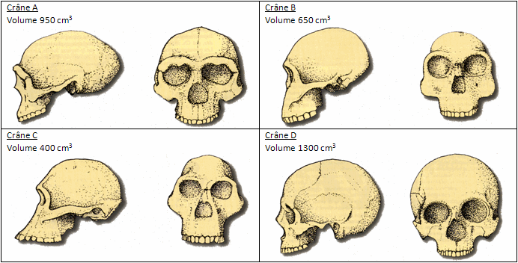

3) __________________________ 4_____________________________
__ /4
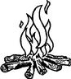
3) Le feu
Dessine un feu au dessus des hominidés qui étaient capables d'allumer un feu

Australopithèque | Homo habilis | Homo erectus | Homo neandertalis | Homo sapiens sapiens

Entoure la bonne réponse. Quand la maîtrise du feu a t-elle eu lieu ? Il y a environ

20 ans 100'000 ans 400'000 ans 1'000'000 d'années 1'500'000 ans
__/3

Le feu suite
Quels avantages procure le feu à nos ancêtres. Donne deux exemples en formant des phrases
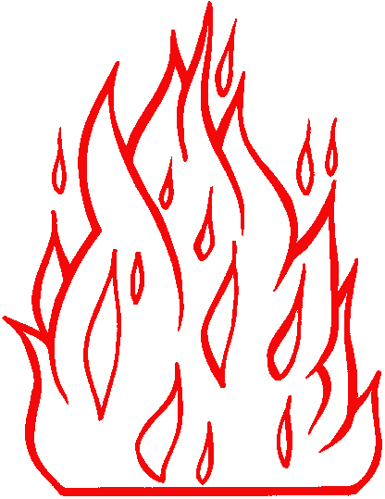
1) ____________________________________________________________

2) ____________________________________________________________
__/ 2
4) L'habitat
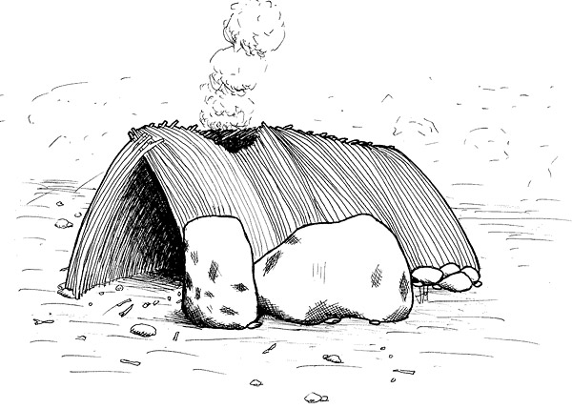
Quels hominidés ne sont pas capables de construire une petite cabane faite de branches pour s'y abriter ?

________________________________________________________
__/1

5) Qui suis-je ?

Je te ressemble, toutefois mon espèce a disparu il y a 30'000 ans environ.

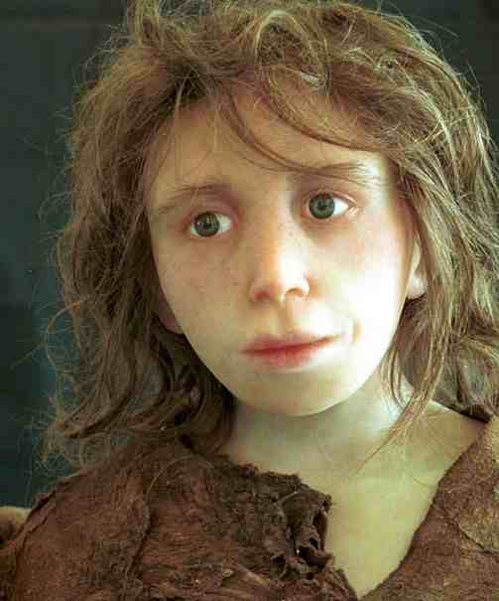
Je suis un ________________________________________enfant

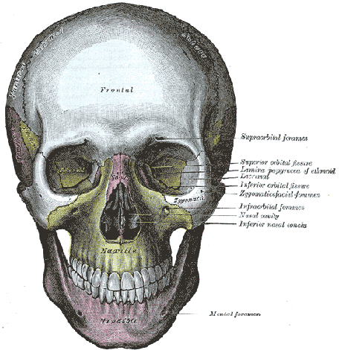
Mon crâne est celui d'________________________________________________

__/2
6 ) Complète le tableau suivant en mettant une croix au bon endroit

 | Australo-  pithèque | Homo  Habilis | Homo  Erectus | Homo  Neandertalis | Homo  sapiens
Porte des habits
Enterre ses morts
A peur du feu

__/6
BONUS
Que signifie australopithèque ? ___________________________________________ __/1

